附件1

“最美中铝人”申报表
姓 名 | 王永伟 | 性 别 | 男 | 民族 | 汉 | 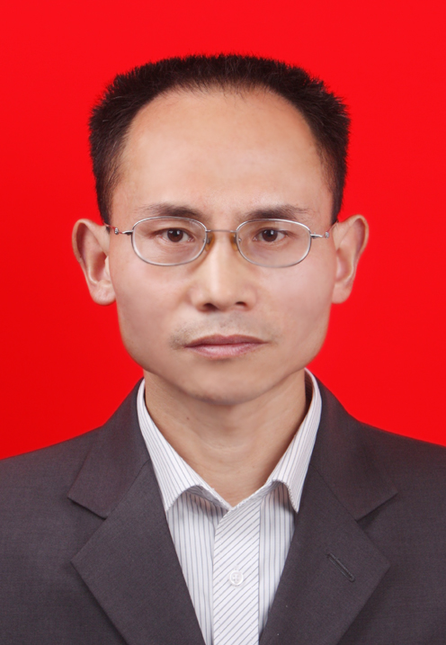
出生年月 | 1969年11月20日 | 政治面貌 | 党员 | 学历 | 本科
技术等级 | 高级 | 职 称 | 高级技师 | 职务 | 班长
联系电话 | 13838127796 |  | 本单位工作时间 |  | 26
工作单位 | 中国铝业河南分公司氧化铝厂原料车间
申报项目 | 创新之美
获奖  情况 | 2010年郑州市第七届职工技术运动会，获得氧化铝制取工技能竞赛第一名，被授予郑州市技术状元称号；  2010年度郑州市“五一”劳动奖章；  2010年度河南省“百名职工技术英杰”；  2012郑州市优秀技师；  2012年第五届中国铝业杯有色金属行业“技术能手”称号；  2013年中央企业劳模；  2014年河南省劳动模范；  2014、2015年中铝河南分公司最美劳动者。
个人  工作  简历 | 1984年至1987年河南省新密市平陌乡中学上初中；  1987年至1990年中国长城铝业公司技工学校冶炼专业学习；  1990年至今在中国铝业河南分公司氧化铝厂原料区域工作；  （期间1994年至1997年在北方工业大学电气制动化专业函授学习；2006年至2009年在中南大学冶金工程专业函授学习）
主要事迹(推荐材料)  小四仿宋，1500字以内，可另纸填写 | 【人物简介】王永伟，男，1969年11月出生，中共党员，大学文化，现为中国铝业股份有限公司河南分公司氧化铝厂原料区域格子磨区域磨工，高级技师，1990年参加工作，在格子磨岗位工作26年，他发明的2项操作方法被企业以个人名字命名，提出的多项合理化建议和小改小革，实施后所创经济效益达千万元。  刻苦钻研业务 促进指标优化  王永伟所在的格子磨岗位是氧化铝生产的龙头，负责原矿浆的制备。同时该岗位也是最坚苦的岗位之一，指标较多难以把握，而且产量、指标受矿石质量的制约较为严重，如何能够在保持产量的同时把握好各项指标，一直是生产中的难题。  为了尽快掌握磨机的最佳操作、维护技术，解决生产中的难题，他虚心向老师傅们学习，把师傅传授的设备操作与维护检修技术进行归纳整理，一边摸索一边学习实践，最终总结出了《王永伟格子磨“三勤一控”操作法》。推行后，平均每月减少摇磨时间60小时 ，由此减少备品备件的消耗、节约的电耗年经济效益30.2万元，并在全厂磨机岗位中广泛推广，为氧化铝厂磨矿系统提高矿浆细度合格率和产能提高发挥了突出作用。  （另附页）
公  示  情  况 | 该同志申报情况于2015年7月10日至7月16日进行了公示。  板块（企业）党群部门意见（盖章）  年 月 日
板块  （企业）  党  组  织  意  见 | 盖 章  年 月 日
注：1、请填报后，正反面打印表格。2、如为群体申报，只写工作单位一栏，并在地址栏中标注“先进群体申报”。

王永伟同志事迹材料

【人物简介】王永伟，男，1969年11月出生，中共党员，大学文化，现为中国铝业股份有限公司河南分公司氧化铝厂原料区域格子磨区域磨工，高级技师，1990年参加工作，在格子磨岗位工作26年，他发明的2项操作方法被企业以个人名字命名，提出的多项合理化建议和小改小革，实施后所创经济效益达千万元。
刻苦钻研业务 促进指标优化
王永伟所在的格子磨岗位是氧化铝生产的龙头，负责原矿浆的制备。同时该岗位也是最坚苦的岗位之一，指标较多难以把握，而且产量、指标受矿石质量的制约较为严重，如何能够在保持产量的同时把握好各项指标，一直是生产中的难题。
为了尽快掌握磨机的最佳操作、维护技术，解决生产中的难题，他虚心向老师傅们学习，把师傅传授的设备操作与维护检修技术进行归纳整理，一边摸索一边学习实践，最终总结出了《王永伟格子磨“三勤一控”操作法》。推行后，平均每月减少摇磨时间60小时 ，由此减少备品备件的消耗、节约的电耗年经济效益30.2万元，并在全厂磨机岗位中广泛推广，为氧化铝厂磨矿系统提高矿浆细度合格率和产能提高发挥了突出作用。
近几年来，企业持续亏损，节能降耗、优化指标，实现本质脱困是企业当前要务。他把格子磨最难控制，同时也是节能降耗最关键的指标矿浆细度作为自己又一个攻关目标。
他在实践中摸索，用数据对比排查问题、进行微调的方式对矿浆细度指标进行跟踪，每一次操作参数进行微调后他都亲自取样分析结果，取得第一手资料，总结出了适合于原料车间现有设备、工艺的《矿浆细度优化调控法》——即在一段磨加两段分级的闭路磨矿工艺流程中，通过确保入磨物料的连续、均匀、稳定，实现磨矿循环负荷的持久动态平衡；通过磨矿浓度的精准调控，实现介质的最佳打击、研磨效果；通过合理调控分级浆液浓度、砂泵转速、缓冲槽存，促进一、二段分级效率的提高，从而达到优化矿浆细度的目的。
该调控法自2013年12月试行以来，取得了良好的效果。在磨机生产率由50T/H逐步提高到57T/H的情况下，矿浆60#、170#细度仍然呈现出降低趋势，合格率分别提高了7个和10个百分点，为氧化铝系统指标的优化创造了条件，把“向指标要效益”落在了实处。
勤思考勇创新 小建议大成效
工作二十年多年来，凭着“干一行，爱一行”的人生信条，他从一名初出茅庐的技校学生，成长为一名名副其实的磨机“土专家”。几十年来，他根据生产具体情况，先后提出了多项合理化建议，采纳实施后所创经济效益达数百万元。
2014年2月，他针对格子磨矿浆泵由于水压不稳导致的经常性漏水、漏料现状，提出并实施了机封水自循环加压改造项目，自制水箱，安装加压泵和回水泵，做到机封水路循环不流失。投用后，每天节约新水386吨，每月至少节约2套机封备件及检修费用8000元，每年降低成本可达28万元。其中，减少因机封跑混造成的非生产水进入流程而产生的节汽效益，高达262.8万元。
今年3月份在公司开展的“我为1886•216献良策”合理化建议征集活动中他结合生产实际提出了《改造旋流器配置参数，优化矿浆细度》、《改造磨机排矿与分级机水槽连接角度优化溢流细度》、《软化机封水提高积封使用寿命》、《增加磨机背板长度，保护中空轴劲防止过磨》等合理化建议。其中《改造旋流器配置参数，优化矿浆细度》、《增加磨机背板长度，保护中空轴劲防止过磨》两项建议被车间采纳，准备着手实施。
不畏艰险挑重担 克难攻坚做表率
2014年，在中铝河南分公司开展人员优化配置工作中，王永伟作为格子磨丙班班长，面对人员减少后，骤然增加的工作量，如何调动员工积极性，用更少的人去干好更多的工作，顺利实现企业本质脱困是王永伟重点深思的问题。他将所有岗位的工作量进行细化，责任明确到个人，规避了员工相互推诿的弊端。
去年9月份，原料车间5号格子磨需要更换给料器，任务紧急，车间将清理给料器内部结巴的任务交给了上零点班的王永伟，他带领5名员工克服空间狭窄、碎钢球多、结巴硬等困难，连续工作8个小时终于完成了清理任务。第二天，外委检修的主管领导竖着大拇指道：“原来3个班才能清理完的积料，你们一个班就干完了”……
作为一名劳动模范，他没有躺在功劳簿上，在不断创新钻研业务完成本职工作的同时，他把企业的升级改造作为自己下一个挑战的目标。2014年年底，他针对中铝郑州企业升级改造方案中的破磨部分提出了7条有价值的提资建议。同时，他已经着手根据自己从事磨工专业20多年来的经验和操作数据，结合将来氧化铝厂升级改造后新建磨机的特性、指标，制定相应的操作参数与模板，为新项目磨机部分投产试车提供有力依据。

附件2
“最美中铝人”申报情况汇总表
申报单位(盖章)： 填报日期： 2015 年5 月29日
序号 | 申报人/申报团队 | 申报项目 | 主要事迹 | 其它说明
1 | 王永伟 | 创新之美 | 刻苦钻研业务 促进指标优化  勤思考勇创新 小建议大成效  不畏艰险挑重担 克难攻坚做表率
联系人： 电话： 传真： 邮箱(QQ)：
注：申报项目从评选标准中8选1

抄送：
中国铝业公司 2015年3月31日印发

